**ПРИМЕНЕНИЕ ИНФОРМАЦИОННО-КОММУНИКАЦИОННЫХ ТЕХНОЛОГИЙ ДЛЯ РАЗВИТИЯ ОДАРЕННОСТИ УЧАЩИХСЯ НА РАЗНЫХ ЭТАПАХ ОБУЧЕНИЯ АНГЛИЙСКОМУ ЯЗЫКУ.**

Процесс обучения одаренных детей должен предусматривать наличие и свободное использование разнообразных источников и способов получения информации, в том числе через компьютерные сети. Большую роль в развитии одаренности детей играют информационно-коммуникационные технологии (ИКТ). При работе с одаренными детьми я применяю в основном индивидуальные формы работы, что возможно при применении мультимедийных обучающих программ.

Одаренные дети в большинстве своем индивидуалисты, предпочитают трудиться в одиночку, поэтому при работе с ними я применяю индивидуальные занятия с интерактивными тренажерами.

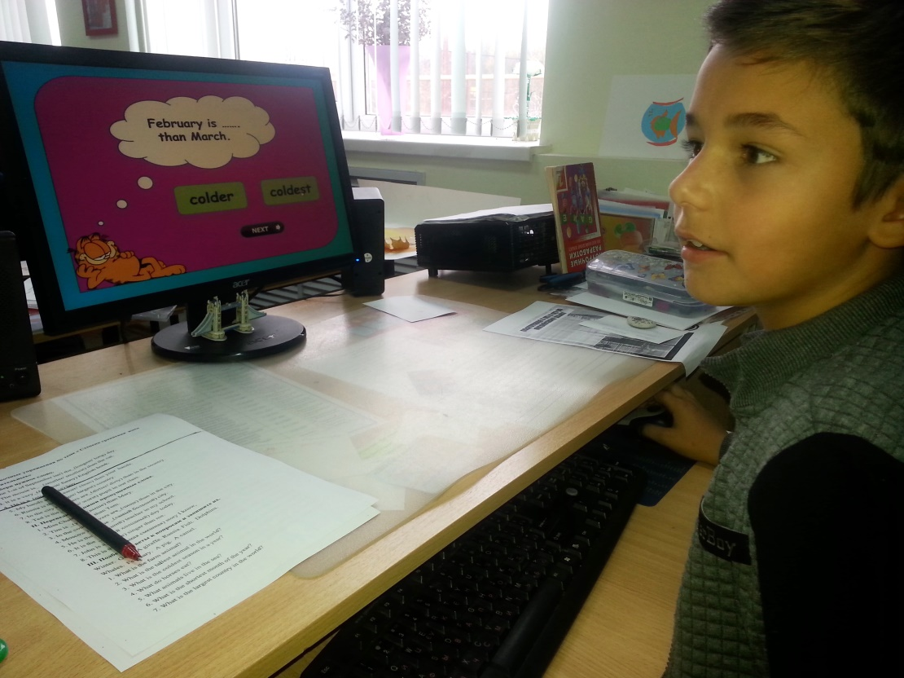

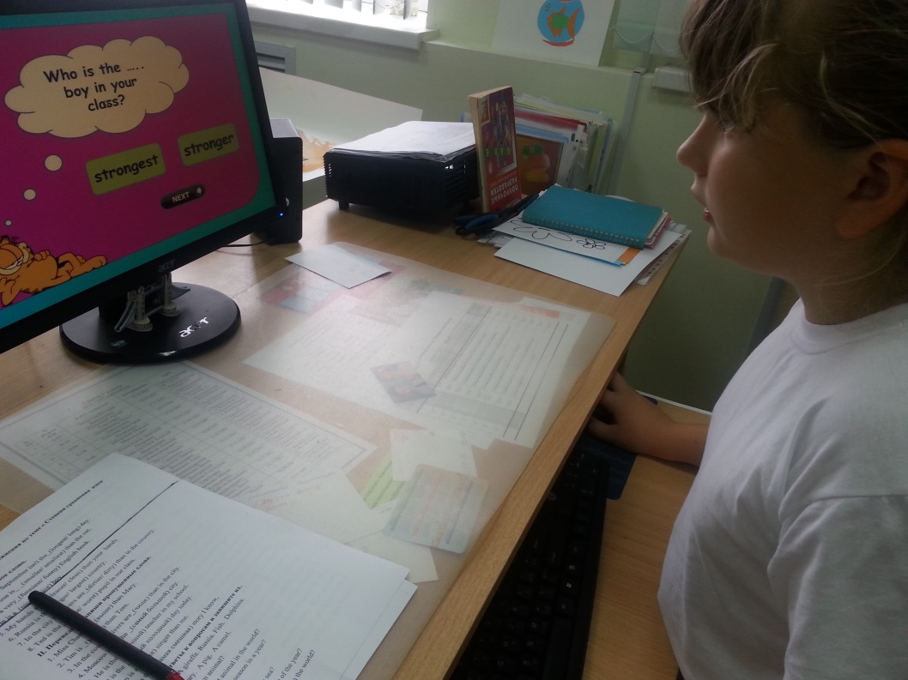

На собственном опыте обучения английскому языку детей во внеурочное время можно сказать, что наиболее эффективным в плане развития социальной, равно как и коммуникативной компетенции, является использование метода проектов, применение современных информационно-коммуникационных технологий, в том числе и мультимедийных обучающих программ.

Также, сильно мотивированные учащиеся принимают участие в тестировании, в викторинах, конкурсах, олимпиадах, проводимых по сети Интернет, участвуют в чатах и т.д.

 Вырастет ли из ребёнка с признаками одарённости талантливая личность, зависит от множества причин. Немаловажную роль в этом играет реакция взрослых, умение учителя создать максимально благоприятные условия для всестороннего развития ребёнка, стимулировать творческую деятельность одарённых детей, что мы и пытаемся сделать на своих уроках. Задача учителя состоит в том, чтобы создать условия практического овладения языком для каждого учащегося, выбрать такие методы обучения, которые позволили бы каждому ученику проявить свою активность, своё творчество.

